รายงานผลการปฏิบัติราชการประจำเดือน มีนาคม 2567
ประจำปีงบประมาณ พ.ศ.2567
ข้อมูล ณ วันที่ 31 มีนาคม 2567

5.ฝ่ายอำนวยการ สถานีตำรวจภูธรธวัชบุรี
โครงการ/กิจกรรม : การป้องกันและปราบปราม การทุจริตและประพฤติมิชอบ
ตัวชี้วัด : 1. ผลการประเมินคุณธรรมและความโปร่งใส ในการดำเนินงานของหน่วยงานภาครัฐ
ไม่น้อยกว่าระดับ A (85.00-94.99)
- จำนวนเรื่องการดำเนินการทางวินัยที่สำนักงานตำรวจแห่งชาติสั่งการได้รับการตรวจเร่งรัดแล้วเสร็จ
ไม่น้อยกว่าร้อยละ 50
- จำนวนข้าราชการตำรวจที่บกพร่องในการปฏิบัติหน้าที่ ได้รับการลงโทษทางวินัย ร้อยละ 100
- จำนวนข้าราชการตำรวจที่กระทำผิดฐานทุจริต และประพฤติมิชอบ ได้รับการลงโทษทางวินัย ร้อยละ 100
- จำนวนข้าราชการตำรวจผู้ปฏิบัติหน้าที่งานสอบสวน งานสืบสวน งานป้องกันปราบปรามที่บกพร่องในการ
ปฏิบัติหน้าที่ ได้รับการลงโทษทางวินัย ร้อยละ 100

ผลการปฏิบัติราชการฝ่ายอำนวยการมีดังนี้
5 มีนาคม 2567

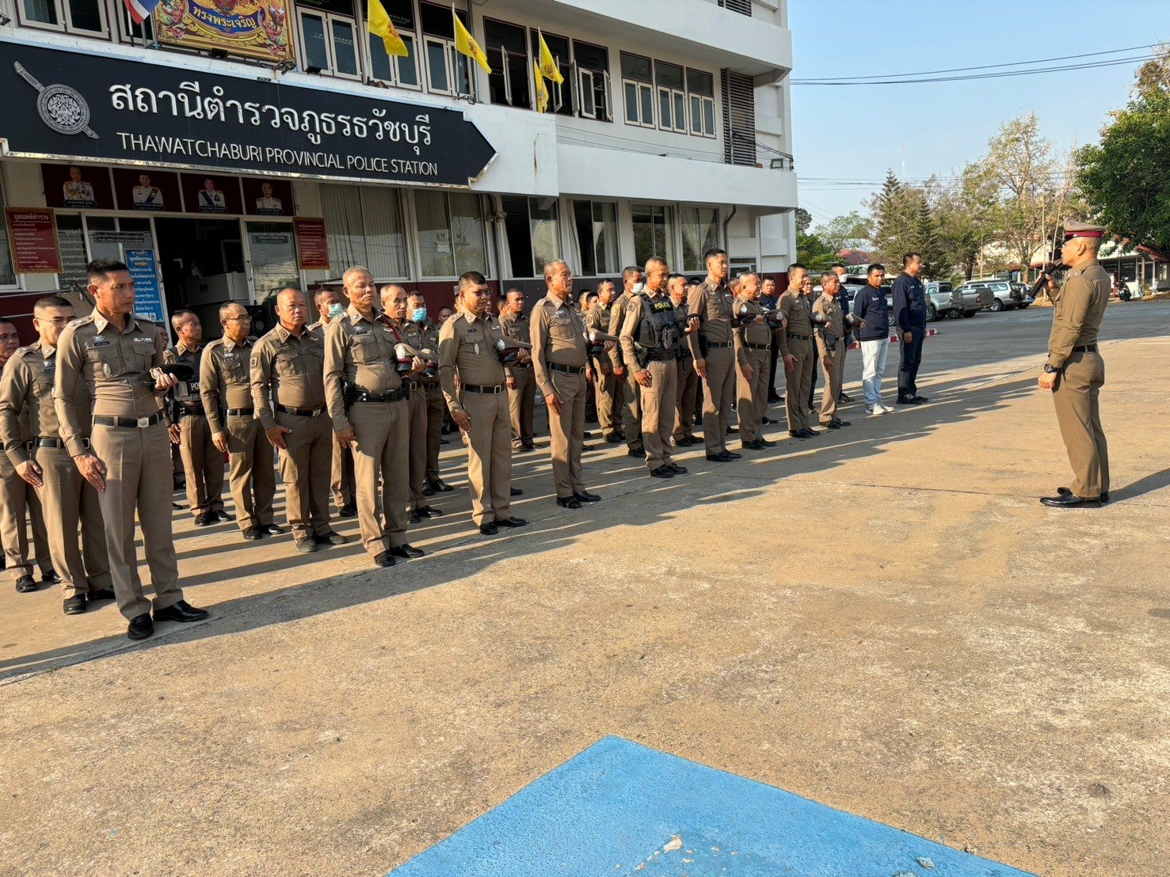
เมื่อวันที่ 5 มี.ค.67 เวลาประมาณ 08.00 น. พ.ต.ท.อนุวัตร บุญวิเศษ รอง ผกก (สอบสวน)รักษาราชการแทน ผกก.สภ.ธวัชบุรี พร้อมด้วยข้าราชการตำรวจ สภ.ธวัชบุรี ร่วมเข้าแถวเคารพธงชาติ กล่าวคำสัตย์ปฏิญาณ หลังเคารพธงชาติ พ.ต.ท.อนุวัตร บุญวิเศษ รอง ผกก.(สอบสวน) รักษาราชการแทน ผกก.สภ.ธวัชบุรี แจ้งข้อราชการและอบรมเรื่องระเบียบวินัยแก่ข้าราชการตำรวจ สภ.ธวัชบุรี
12 มีนาคม 2567

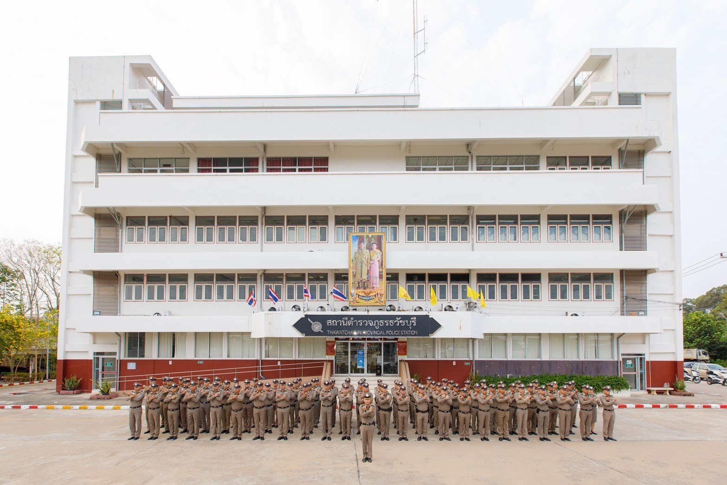

เมื่อวันที่ 12 มี.ค.67 เวลาประมาณ 08.00 น. พ.ต.อ.ภาสกร หินเธาว์ ผกก.สภ.ธวัชบุรี พร้อมด้วยข้าราชการตำรวจ สภ.ธวัชบุรี ร่วมเข้าแถวเคารพธงชาติ กล่าวคำสัตย์ปฏิญาณ หลังเคารพธงชาติ พ.ต.อ.ภาสกร หินเธาว์ ผกก.สภ.ธวัชบุรี แจ้งข้อราชการและอบรมเรื่องระเบียบวินัยแก่ข้าราชการตำรวจ จัดกิจกรรมการป้องกันและปราบปรามการประพฤติมิชอบ การยกระดับคุณธรรมและความโปร่งใสในหน่วยงานฯ

ด้านสวัสดิการ
12 มีนาคม 2567
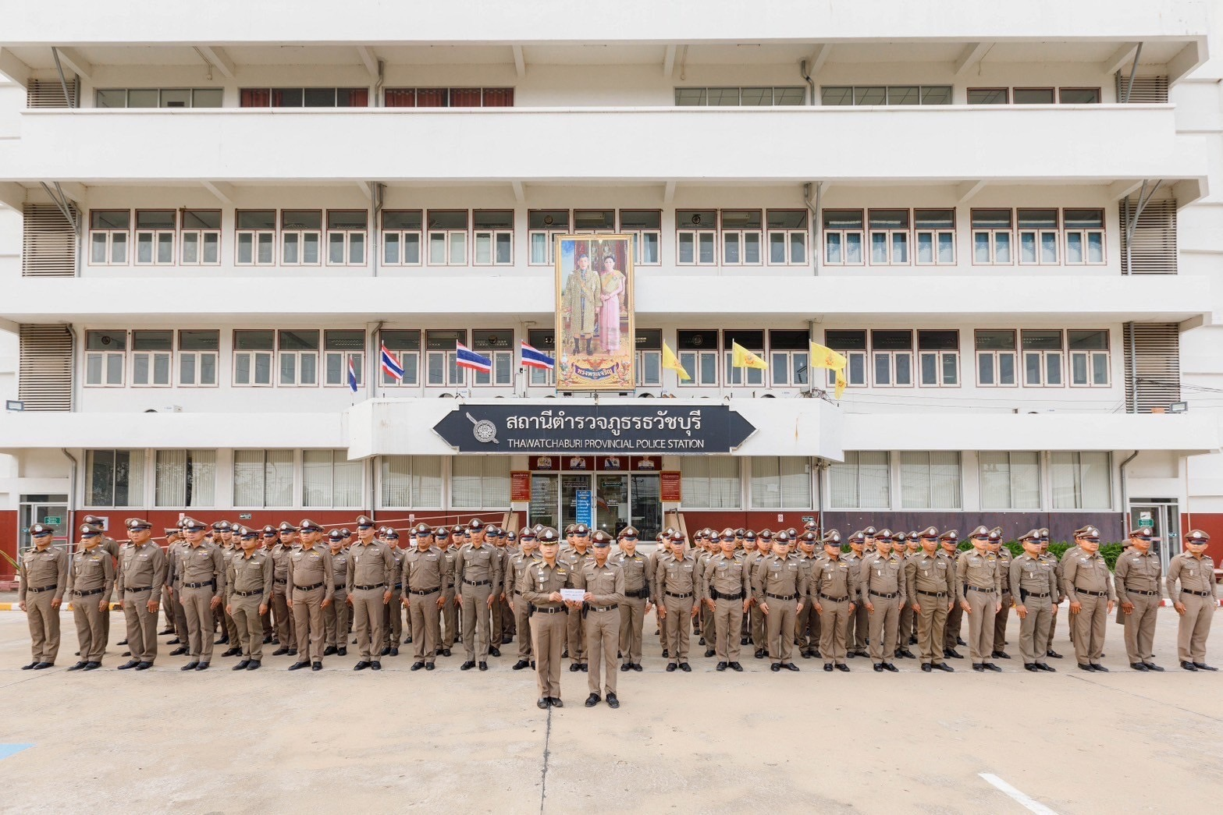

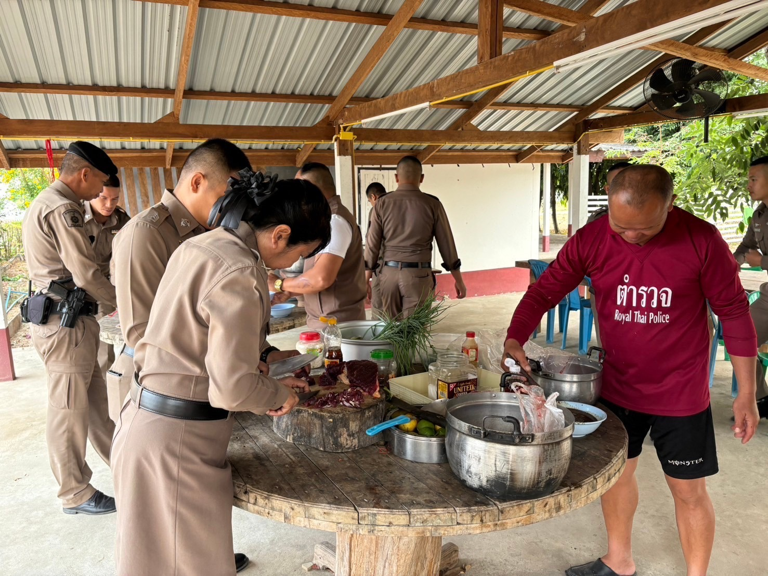

เมื่อวันที่ 12 มี.ค.67 เวลาประมาณ 08.00 น. พ.ต.อ.ภาสกร หินเธาว์ ผกก.สภ.ธวัชบุรี พร้อมด้วยข้าราชการตำรวจ สภ.ธวัชบุรี ร่วมเข้าแถวเคารพธงชาติ กล่าวคำสัตย์ปฏิญาณ หลังเคารพธงชาติ พ.ต.อ.ภาสกร หินเธาว์ ผกก.สภ.ธวัชบุรี ได้มอบเงินสวัสดิการช่วยเหลือครอบครัวตำรวจ กรณีพ่อแม่ ภรรยา หรือบุตรของข้าราชการตำรวจเสียชีวิต หลังจากนั้นได้ร่วมกันรับประทานอาหาร โดยโครงการอาหารกลางวันจะจัดสวัสดิการให้แก่ข้าราชการตำรวจทุกวันอังคาร เพื่อเป็นการช่วยลดรายจ่าย

19 มีนาคม 2567

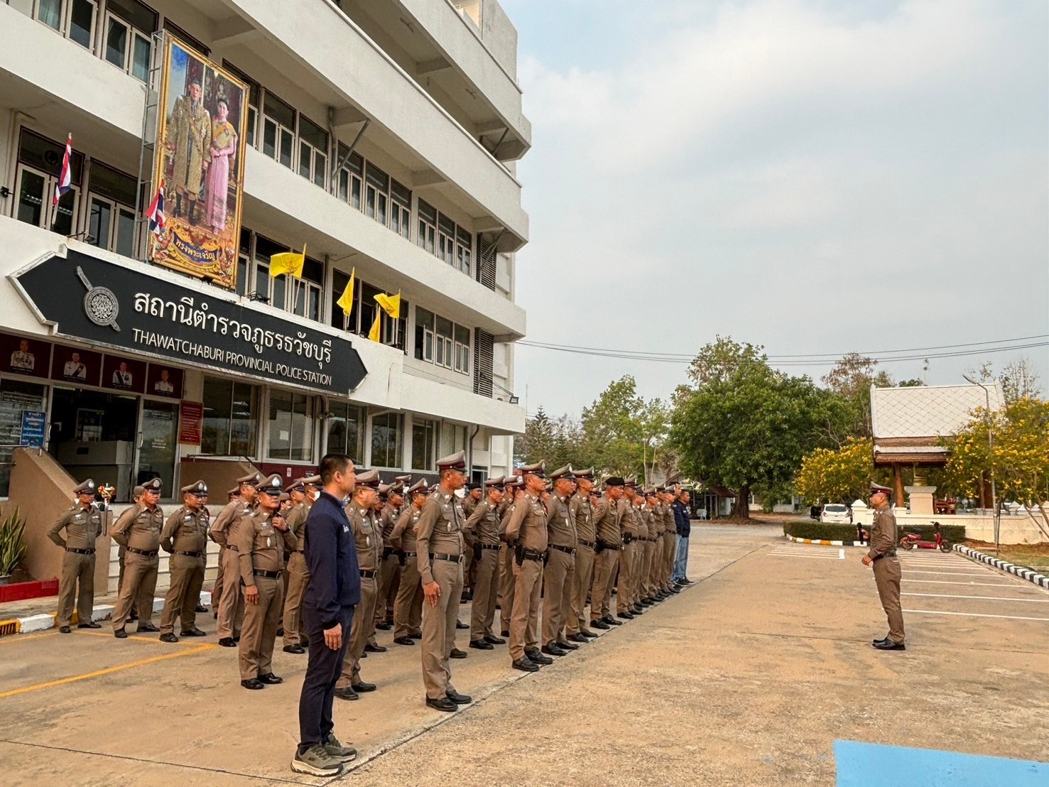

วันที่ 19 มี.ค.67 เวลาประมาณ 08.00 น. พ.ต.ท.อนุวัตร บุญวิเศษ รอง ผกก(สอบสวน)
รรท.ผกก.สภ.ธวัชบุรี พร้อมด้วยข้าราชการตำรวจ สภ.ธวัชบุรี ร่วมเข้าแถวเคารพธงชาติ กล่าวคำสัตย์ปฏิญาณ อุดมคติตำรวจ หลังเคารพธงชาติ พ.ต.ท.อนุวัตร บุญวิเศษ รอง ผกก (สอบสวน) รรท.ผกก.สภ.ธวัชบุรี แจ้งข้อราชการและอบรมเรื่องระเบียบวินัยแก่ข้าราชการตำรวจ สภ.ธวัชบุรี

26 มีนาคม 2567
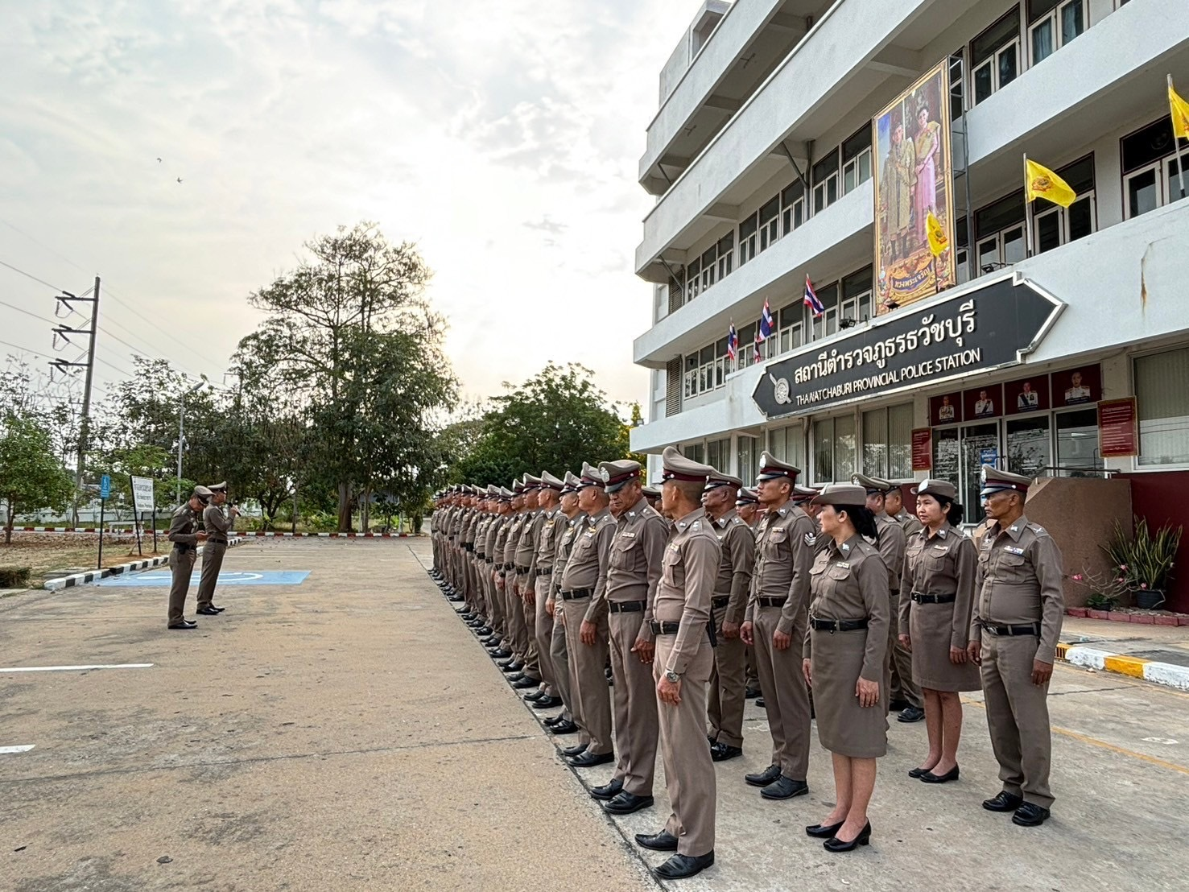
วันที่ 26 มี.ค.67 เวลาประมาณ 08.30 น.หลังจากการเคารพธงชาติและกล่าวคำสัตย์ปฏิญาณ
พ.ต.อ.ภาสกร หินเธาว์ ผกก.สภ.ธวัชบุรี ร่วมประชุมบริหารประจำเดือนมีนาคม 2567 โดยมีหัวข้อการ
ประชุมดังต่อไปนี้
- กำชับการปฏิบัติตามคำสั่งที่ ๑๒๑๒/๒๕๓๗ กำกับดูแลระเบียบวินัย ความประพฤติและทุกข์สุข
ของผู้ใต้บังคับบัญชาอย่างใกล้ชิด
- การกำกับดูแล เกี่ยวกับสถานะทางการเงิน และมาตรการป้องกันแก้ไขการถูกฟ้องร้องเรื่องหนี้สิน
- การกำชับสอดส่อง ดูแล เอาใจใส่ผู้ใต้บังคับบัญชาอย่างใกล้ชิด โดยเฉพาะผู้ที่มีอาการซึมเศร้า
ภาวะเครียด เสี่ยงต่อการก่ออัตวินิบาตกรรม หรือติดการพนัน ยาเสพติด ปัญหาชู้สาว โรคพิษสุราเรื้อรัง หรือโรคประจำตัวอื่น ๆ
- การชี้แจง กำชับ เกี่ยวกับการป้องกันการทุจริตให้กับข้าราชการตำรวจในสังกัด กำชับกวดขันผู้ใต้บังคับบัญชาให้ประพฤติตนอยู่ในระเบียบวินัย/ประมวลจริยธรรมและจรรยาบรรณตำรวจ
- รายงานข้อมูลร้องเรียน ตร.ทุจริตในรอบเดือน
- การควบคุม ตรวจสอบ การเบิกจ่ายอาวุธปืน เครื่องกระสุนปืน ยานพาหนะ เครื่องมือสื่อสาร
เสื้อเกราะ ฯลฯ โดยให้ถือปฏิบัติ ตามวิทยุ ตร. ด่วนที่สุด ๑๐๐๗.๒๒/๔๙๖๖ ลง ๓ด ต.ค.๖๕
-การดำเนินการ ตามข้อ ๒.๔ วิทยุ ตร. ด่วนที่สุด ๑๐๐๗.๒๒/๔๙๖๖ ลง ๓๑ ต.ค.๖๕
เรื่อง ตรวจสารเสพติดของข้าราชการตำรวจในสังกัด
- นโยบาย/ข้อสั่งการสำคัญอื่นๆ ของ ตร.. บช. บก. และหน่วยที่เกี่ยวข้องตามสถานการณ์ปัจจุบัน
-การอบรมให้ความรู้เรื่อง พ.ร.บ.มาตรการป้องกันและปราบปรามอาชญากรรมทางเทคโนโลยี บรรยายให้ความรู้โดย พ.ต.ท.อนุวัตร บุญวิเศษ รอง ผกก.(สอบสวน) สภ.ธวัชบุรี
ตรวจแล้วถูกต้อง

พ.ต.อ.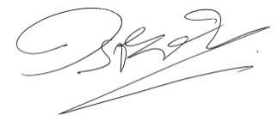
(วรชัย บางยี่ขัน)
ผกก.สภ.ธวัชบุรี

